Documento de diseño del juego

Complete el siguiente documento

1. Escriba el título de su proyecto.

Houl el devorador de mundos.

## ¿Cuál es el objetivo del juego?

Intenta salvar todo lo que puedas e ser comido por el monstruo.

1. Escriba una breve historia de su juego.

Un mounstruo de otra dimencion llamado houl a llegado a la tierra y trata de comer todo lo que puede, tu deber como guardian de orbita es evitar que se coma todo buena suerte lead todos confiamos en ti.

1. ¿Cuáles son los personajes de este juego?

* Los personajes que juegan son los que responden al usuario en función de la entrada del usuario.

Lead sera el personaje que de tendra a houl y lo controlara el jugador.

* Los coches, monos, dinosaurios, magos, etc., son los personajes que juegan en el juego.

Lead es un hombre normal con un trabajo muy importante ya que es un guardia de orbita.

|  |  |  |
| --- | --- | --- |
| Número | Nombre del personaje | ¿Qué puede hacer este personaje? |
| 1 | Lead | Un guardian de orbita y el unico capas de detener a houl. |
| 2 |  |  |
| 3 |  |  |
| 4 |  |  |
| 5 |  |  |
| 6 |  |  |
| 7 |  |  |
| 8 |  |  |

1. ¿Cuáles son los personajes no jugadores de este juego?

* Los personajes que no juegan son aquellos que no tienen una acción o comportamiento cuando el usuario interactúa con el juego.

Houl es el terrible monstruo que amenasa con reborar todo y sera la computadora.

* Los obstáculos, piedras, plátanos, monedas, etc., son personajes que no juegan en el juego.

Houl es un moustruo de otra dimencion que deboro la suya y ahora quiere comerse nuestra dimencion.

|  |  |  |
| --- | --- | --- |
| Número | Nombre del personaje | ¿Qué puede hacer este personaje? |
| 1 | Houl | Un mounstruo con la capacidad de comerse todo. |
| 2 |  |  |
| 3 |  |  |
| 4 |  |  |
| 5 |  |  |
| 6 |  |  |
| 7 |  |  |
| 8 |  |  |

* Dibuja tu imaginación de este juego. ¿Qué aspecto tiene este juego?
* Dibuja el juego en tu computadora o en papel.
* Agregue imágenes de las escenas del juego para mostrar a cada uno de los personajes que juegan y que no juegan al menos una vez.

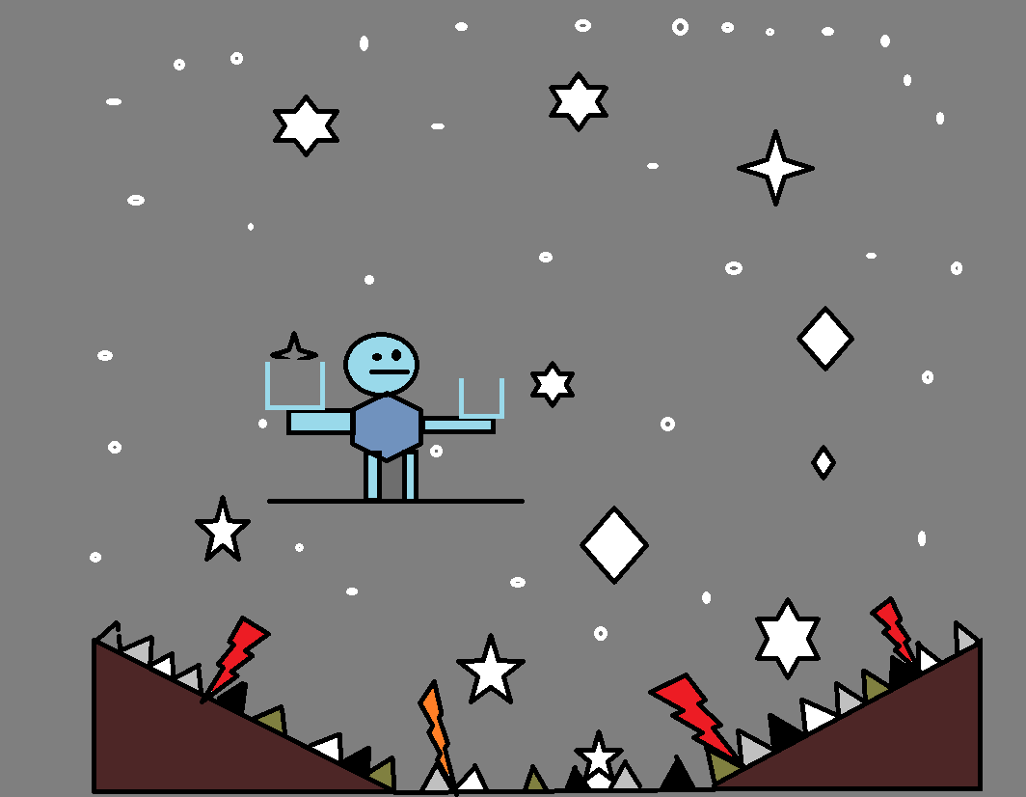

¿Cómo planeas hacer que tu juego sea atractivo?

El plan es que Houl el devorador de mundos sea un juego facil de aprender a jugar y divertido lo atractivo sera que no hay muchos juegas que presenten una dinamica para salvar el mundo de esta manera.